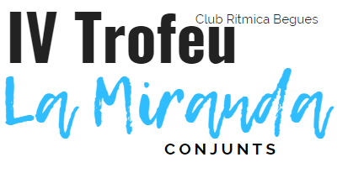

II TROFEU LA MIRANDA CONJUNTS 31/05/2020
CLUB RÍTMICA BEGUES
 | CLUB:
 | TLF:
 | Mail:
 | Entrenadors/es:
 | NOM DEL CONJUNT |  |  | Categoria | Nº participants | Nivell | Aparell
1
2
3
4
5
6
7
8
9
10
RESERVES
1
2
3
4
5

